ÉDUCATION PERSONALISÉE

Semaine du 1er juin 2020

# **Mot des directions adjointes**

Chers élèves,

Ne lâchez pas votre bon travail, il faut garder le cerveau actif!

Nous sommes avec vous dans toute cette épreuve de la vie !

Bonne semaine, bon travail et prenez soin de vous !

L’équipe de direction

**Ça va bien aller**  

# Éducation physique et à la santé

Entraînement de la semaine

Cartes à jouer

Chaque jour, tu dois piger une dizaine de cartes et faire les exercices qui s’y rattachent. Le chiffre indique le nombre de répétitions. (K=13, Q=12, J=11)

= Burpees

= Squats

= Pompes

= Redressements assis

Jokers = 20 Fentes sautées

# **Classes d’enseignement spécialisé pour le développement des capacités d’adaptation**

# DCA – 912

Français 912

Cliquer sur le lien suivant :

<http://polybel.csp.qc.ca/files/2020/05/DCA-912-français1.pdf>

Anglais 912

Cliquer sur le lien suivant :

<http://polybel.csp.qc.ca/files/2020/05/DCA-912-Anglais-.pdf>

ECR 912

Consignes à l’élève

· Constatez l’ampleur du phénomène mondial des jeux vidéo

· Découvrez des mécanismes employés par certains jeux et les enjeux qu’ils soulèvent.

· Créez votre propre jeu vidéo

<https://sites.google.com/recitdp.qc.ca/avousdejouer/accueil>

ÉDUCATION PHYSIQUE 912

Consigne à l’élève

· Planifie trois activités physiques1 dans ta semaine.

· Expérimente les activités physiques que tu as planifiées.

· Discute avec un membre de ta famille sur les effets de la planification dans cette pratique d’activités physiques.

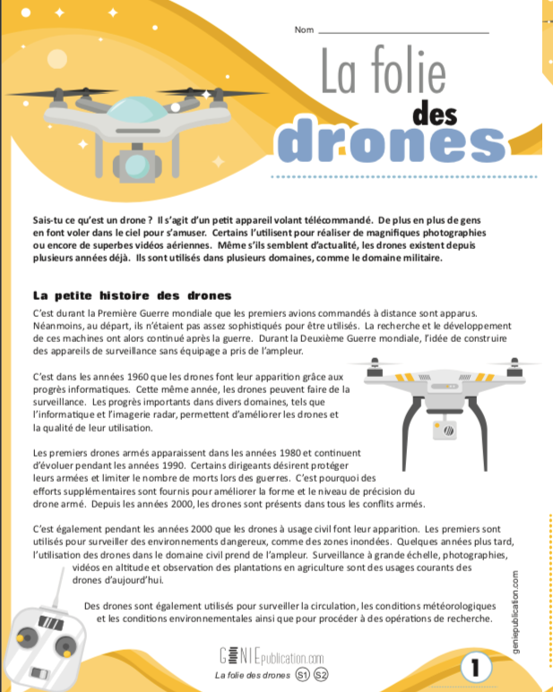UNIVERS SOCIAL 912

## 

## 

# **Classes d’enseignement spécialisé pour le développement social et communication**

# DSC – 970

## Français

**Français écriture**

Voir fiches

Site pour travailler les confusions entre p et b http://jeux-pour-tablette.fr/jeux/bp-7/

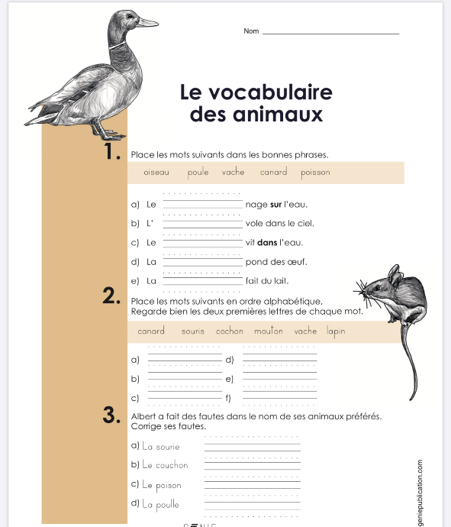Site pour travailler les confusions entre d et t <http://www.jeux-pour-tablette.fr/jeux/dt2/>

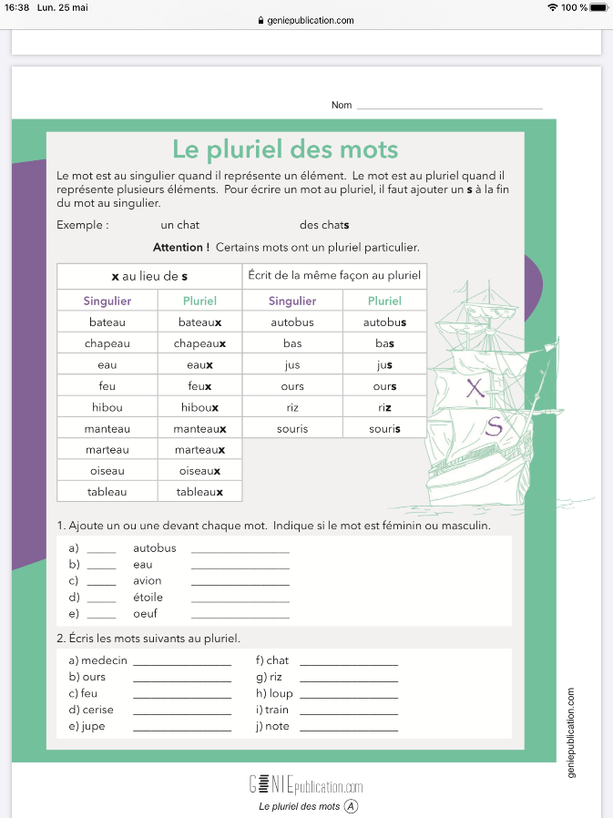

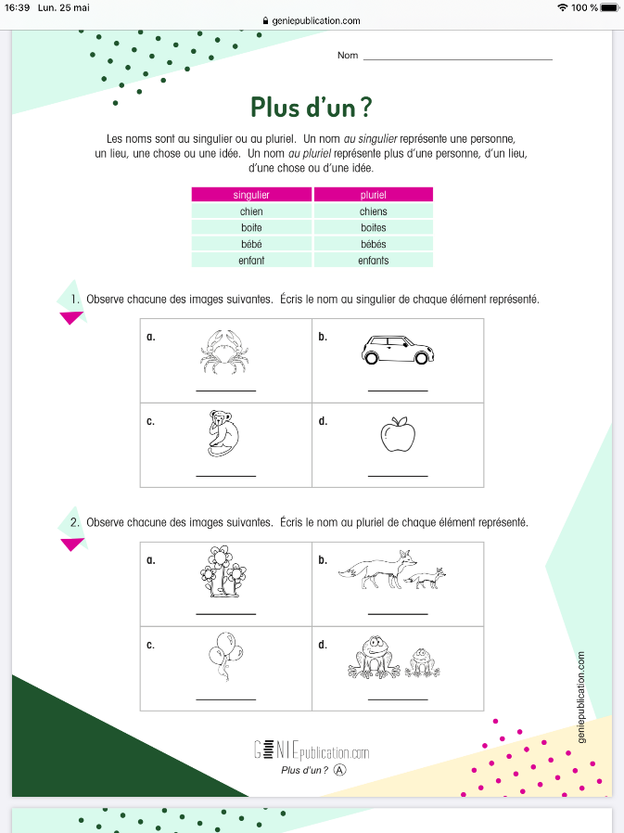

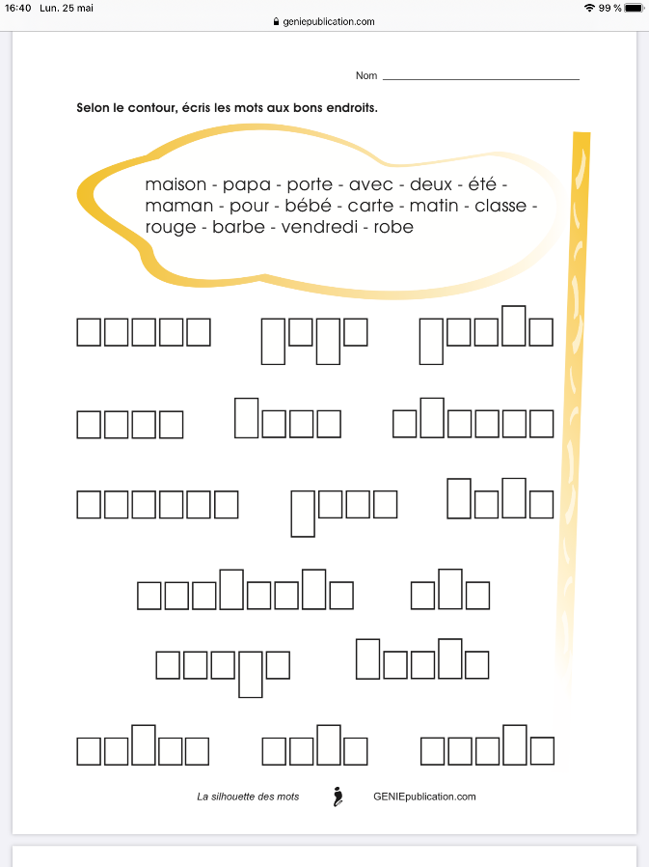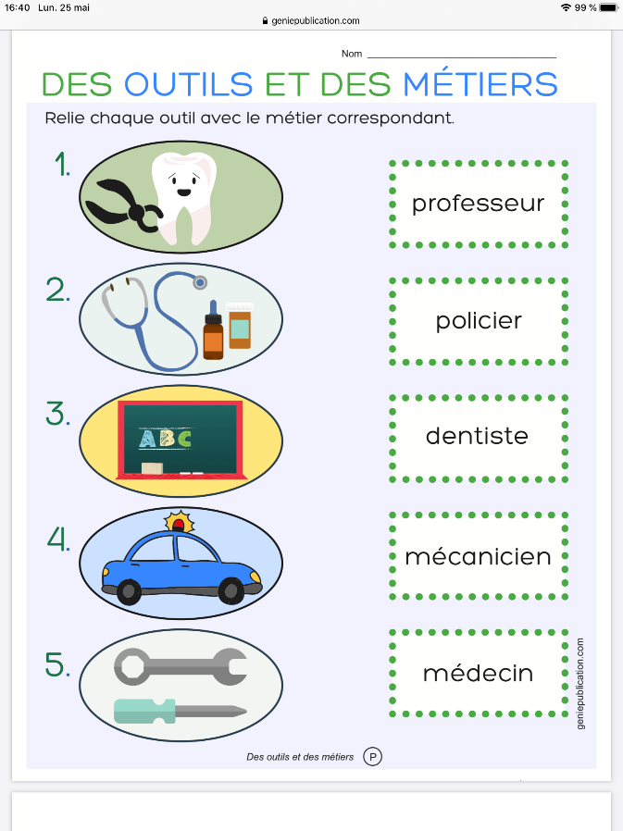



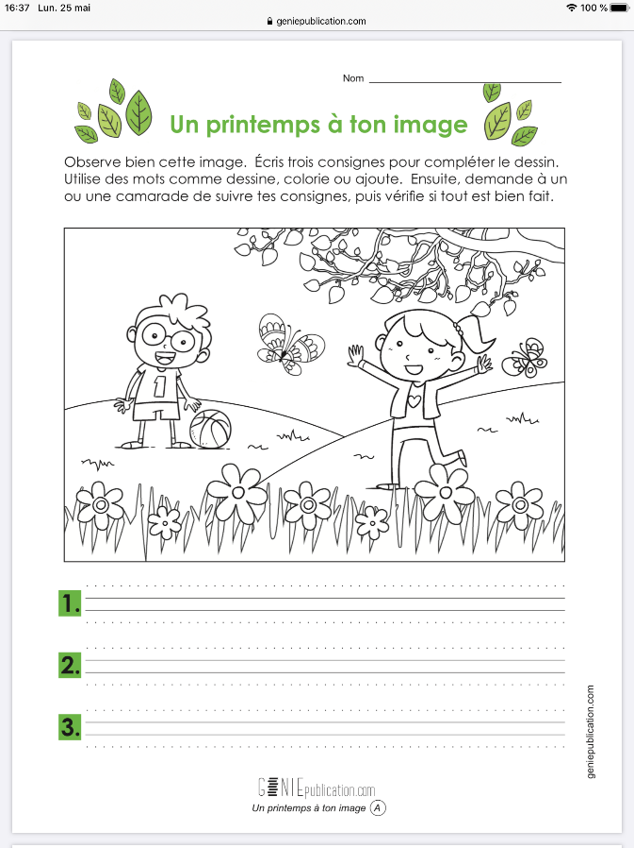

**Français lecture**

Voir fiches

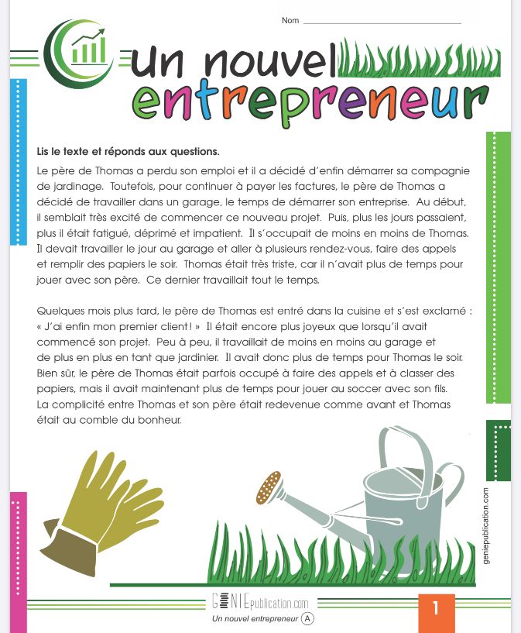Sur le site suivant vous pouvez sélectionner une histoire racontée par une personnalité publique à un petit chien adorable <https://ici.radio-canada.ca/jeunesse/prescolaire/emissions/1104/bookaboo/contenu/videos/accueil>

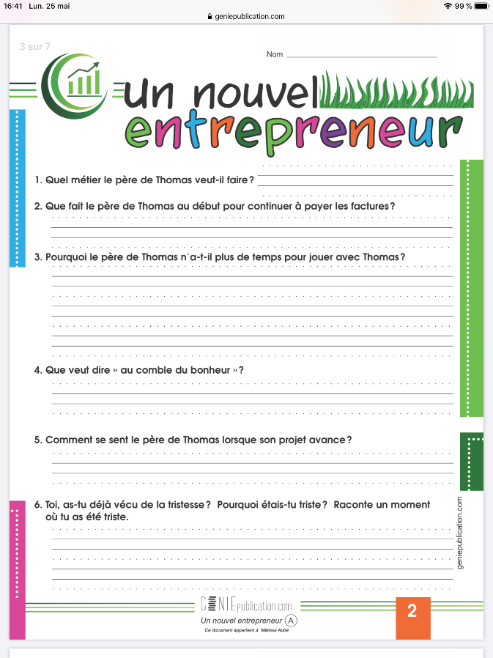

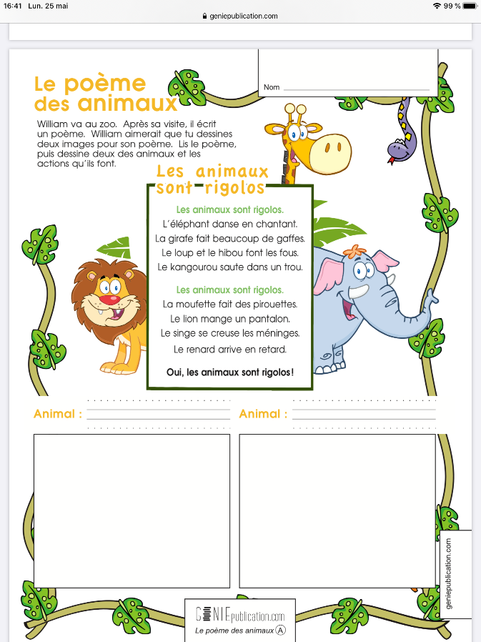

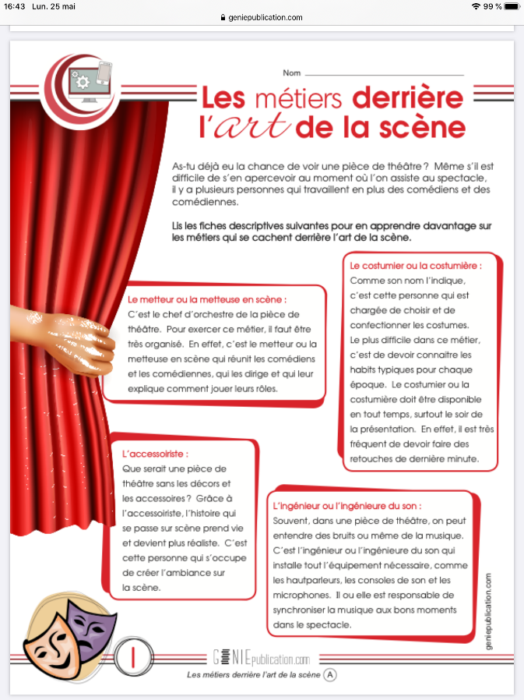

## 

## Sciences

Expérience et notion sur que sont les nuages

Voir sur le site: <https://kidiscience.cafe-sciences.org/articles/que-sont-les-nuages/>

## Éthique et culture religieuse

Travailler le judaïsme

Courte vidéo: https://www.youtube.com/watch?v=bZb_2mgKavU

Émission ce n’est pas sorcier sur le judaïsme <https://www.youtube.com/watch?v=iVM57fZIHs0>

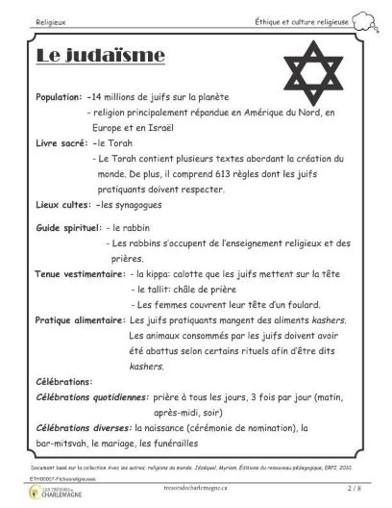Informations supplémentaires: <http://decouvrelesreligions.free.fr/Pages/e_juifs/accueil_j.htm>

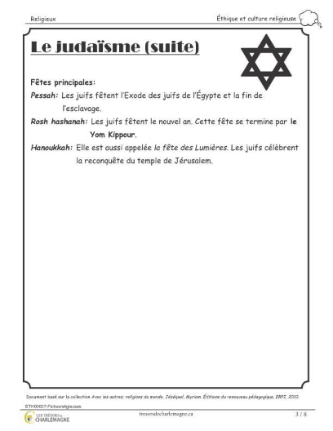

## Univers social

Écoute la vidéo : Paxi- Le jour, la nuit et les saisons

ensuite réponds aux questions.

<https://www.youtube.com/watch?v=hIqGfq0_iQI>

1. Le soleil est une étoile. Vrai ou Faux ?
2. La terre fait le tour sur elle-même en ______ heures.
3. Comment s’appelle les 2 hémisphères?

Hémisphère __________ Hémisphère __________

1. Les saisons changent parce que la terre _____________

## Activités physiques

Voir plus haut Éducation physique et à la santé

## Arts

Tu dois illustrer 4 activités qui t’ont le plus manqués pendant le confinement.

Tu peux prendre des images dans des revues ou sur internet, mais tu dois en dessiner au moins 2.

Demande à un adulte de m’envoyer une photo de ton travail sur classdojo.

## Mathématique

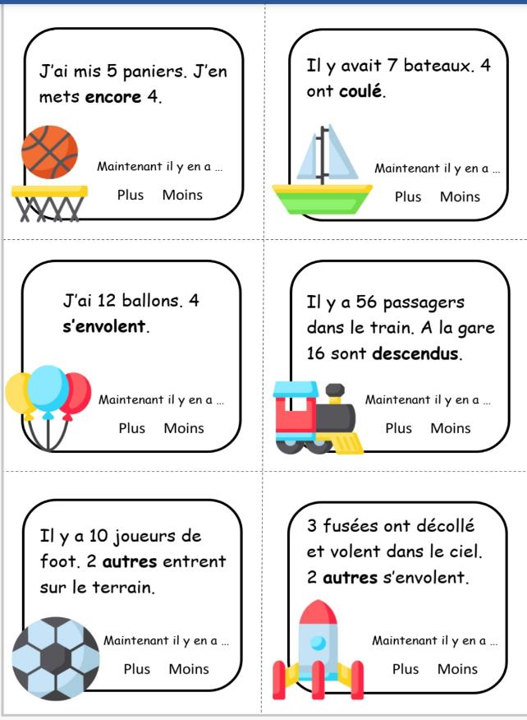

**Petits problèmes mathématiques**

1. Alain a 9 billes. Dany en a 5. Combiens de billes Alain a-t-il de plus que Dany?

Réponse :

Phrase mathématique :

1. Marie-Pier a 30 biscuits. Son ami Maxime en mange 8 et Marie-Pier en mange 7.

Combien de biscuits ont-ils mangé en tout ? _______

Combien de biscuits reste-il à Marie-Pier ? _______

1. Il y a 18 tables dans une salle. Charles, Loïc, Maxime, Mikaël, Omar et Émanuel occupent chacun une table. Combien y a-t-il de tables inoccupées ? _______

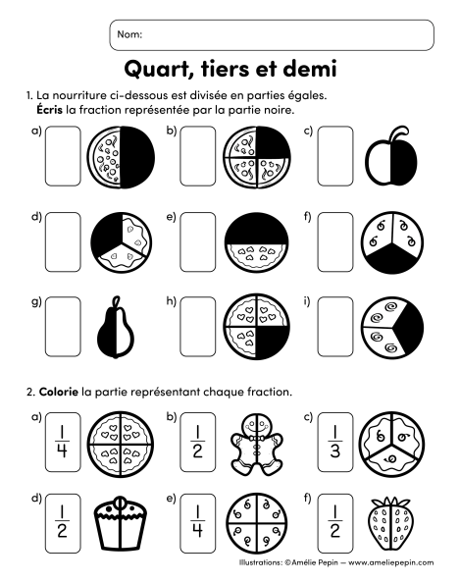

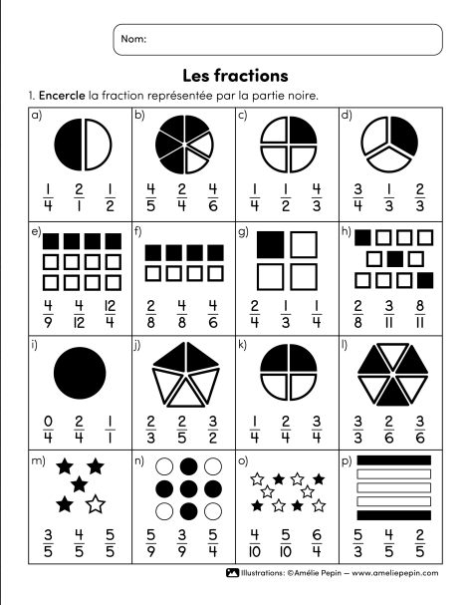

## Anglais

Révision des thèmes de L’halloween et de Noël

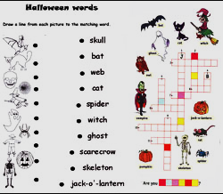

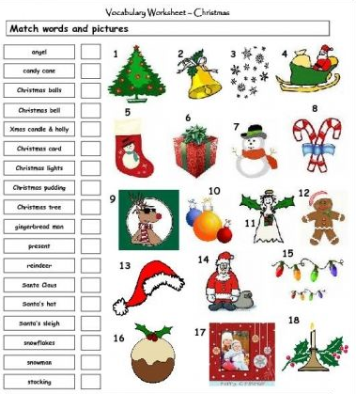

# DSC – 971

## Français

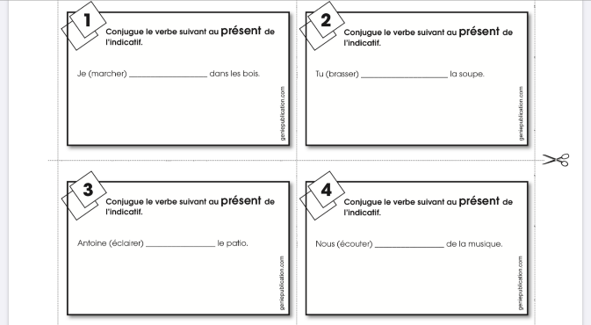Compléter les cartes sur les verbes

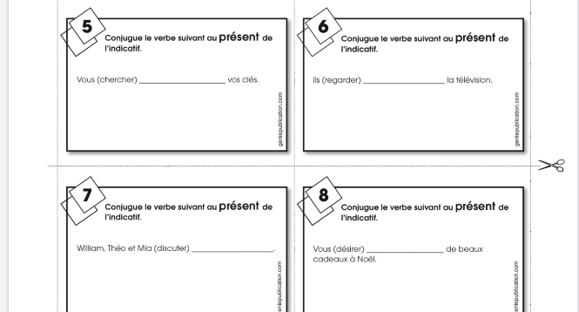

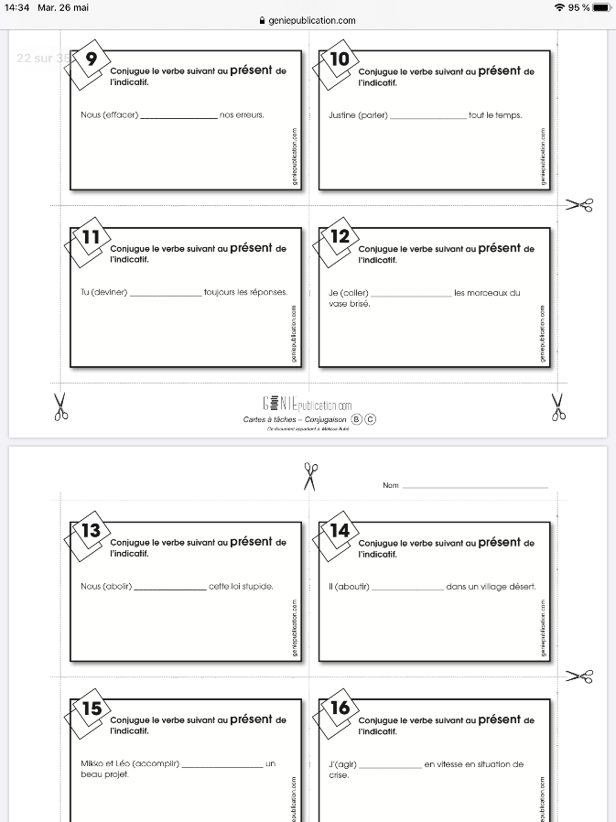

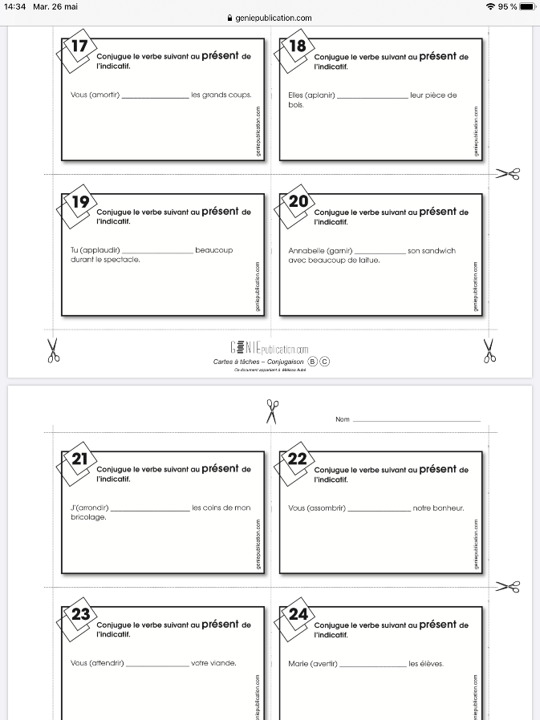

# 

# 

# 

# 

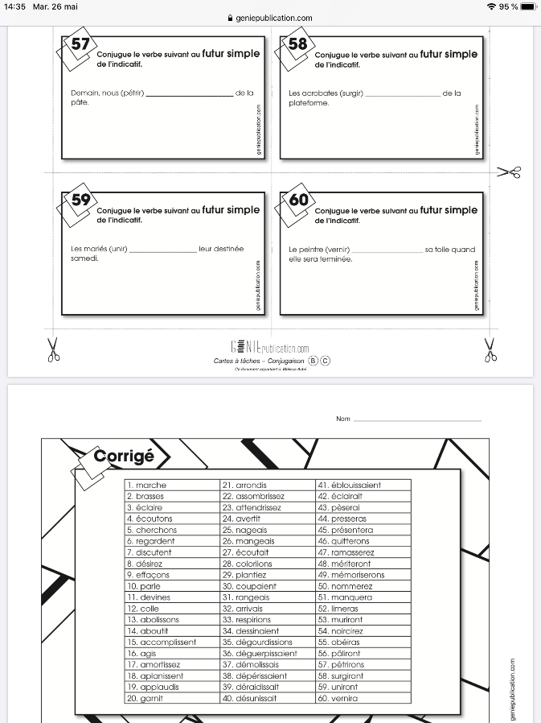

Note de cours les marqueurs de relation

**Les marqueurs de relation**

**Les marqueurs de relation** sont des mots (des [conjonctions](http://www.alloprof.qc.ca/BV/Pages/f1231.aspx), des [adverbes](http://www.alloprof.qc.ca/BV/Pages/f1229.aspx), des [prépositions](http://www.alloprof.qc.ca/BV/Pages/f1230.aspx)) ou des groupes de mots qui expriment une relation (un lien ou un rapport) entre deux phrases ou entre deux éléments présents dans la phrase.

**Les marqueurs de relation** sont essentiels pour aider le lecteur à bien comprendre le texte puisqu'ils précisent, entre autres, les liens que les phrases entretiennent entre elles. Il faut être attentif au choix de marqueurs de relation puisqu'ils ont généralement une valeur sémantique, c'est-à-dire un sens particulier.

|  |  |  |
| --- | --- | --- |
| **Marqueurs** | **Relations exprimées** | **Rôles** |
| *Et*, *de plus*, *en outre*, *également*, *aussi*, *de même*, *puis*, etc. | **Addition** | Permettent d’ajouter un nouvel élément ou d’en [coordonner](http://www.alloprof.qc.ca/BV/Pages/f1150.aspx) deux ou plusieurs. |
| *D’abord*, *ensuite*, *enfin*, *en premier lieu*, *premièrement*, *deuxièmement*, *d’une part*, *d’autre part*, etc. | **Ordre** | Permettent d’énumérer des éléments d’importance égale sur le plan sémantique. |
| *Mais*, *cependant*, *en revanche*, *en contrepartie*, *par contre*, *toutefois*, *néanmoins*, *pourtant*, *or*, *par ailleurs*, *bien que*, *malgré que*, etc. | **Opposition** | Introduisent une idée contraire à la précédente. |
|  | **Concession** | Permettent de formuler une réserve, de nuancer une idée émise, d’admettre un autre point de vue, etc. |
|  | **Restriction** | Introduisent une idée qui restreint ou atténue l’idée précédente. |
| *En effet*, *c’est que*, *c’est-à-dire*, *en fait*, *car*, *grâce à*, *étant donné que*, *puisque*, *comme*, *parce que*, etc. | **Explication** | Permettent de développer ou de préciser la pensée. |
|  | **Cause** | Annoncent une cause ou une preuve. |
| *Notamment*, *par exemple*, *ainsi*, etc. | **Illustration** | Permettent d’illustrer, de concrétiser la pensée. |
| *Donc*, *en conséquence*, *c’est pourquoi*, *ainsi*, *alors*, *tellement*… *que*, *si bien*… *que*, *en définitive*, *enfin*, etc. | **Conséquence** | Indiquent l’aboutissement d’une idée ou d’une suite d’idées. |
|  | **Conclusion** | Marquent la fin d’une démonstration ou d’une suite d’idées. |
| *Bref*, *en somme*, *donc*, etc. | **Synthèse** | Annoncent la synthèse d’un raisonnement ou d’une démonstration. |
| *D’abord*, *après*, *avant*, *ensuite*, *pendant ce temps*, *plus tard*, *dès que*, *comme*, etc. | **Temps** | Permettent de signaler la simultanéité, l’antériorité ou la postériorité entre les faits ou les situations. |
| *Pour, dans ce but, à cette fin, à cet effet, afin de, de crainte que, dans l'intention de,* etc. | **But** | Marquent une intention, un dessein, un objectif. |
| *Au lieu de, ou...ou, soit...soit, tantôt...tantôt,* etc. | **Alternative** | Permettent de soulever deux possibilités, un dilemme. |
| *Si, à condition de, sinon, pourvu que,* etc. | **Condition** | Indiquent qu'il existe une condition pour que l'événement ou l'action se concrétise. |

Exercices en ligne sur les marqueurs de relation

<https://marqueurs.ccdmd.qc.ca/marqueurs_de_relation/marqueurs_001.html>

<http://exercices.alloprof.qc.ca/nqw/web/francais/ef1032/>

<http://lemoyne-diberville.ecoles.csmv.qc.ca/files/2012/02/marqueurs011.htm>

# **Anglais**

Travailler les commandes au restaurant

Vidéo sur commande

<https://www.youtube.com/watch?v=bgfdqVmVjfk&t=92s>

Note cours sur commande en anglais

**COMMENT LIRE UN MENU :**

Le « menu » est divisé en plusieurs sections :

• Le premier plat (first course) : aux USA, on l'appelle **appetizer** . Si vous partez en [séjour linguistique en Angleterre](https://www.kaplaninternational.com/fr/royaume-uni), vous utiliserez le terme **starte**

• Le second plat (second course) qui vous sera proposé sera soit un « **main course » (en Grande-Bretagne) soit une « entree » (aux Etats-Unis).** Ne pas confondre avec le terme français *entrée.* On parle bien ici de plat principal. Faites bien attention car vous pourriez vous retrouver avec un steak en guise d’entrée !.

• **Dessert**, qu’il faut prononcer /dɪˈzɜːt /. Vous pouvez également choisir de prendre du fromage, mais il vous faudra payer le prix d’un menu complet + un supplément.

• Une autre section du menu est surnommée **drinks** ou **beverages**. Commander des **soft drinks** comme du Coca-Cola ou du Fanta peut parfois sembler compliquer. Au Royaume-Uni on les appelle **fizzy drinks**. Aux Etats-Unis, les appellations varient : **« soda », « pop » ou « coke »** (même s’il ne s’agit pas de Coca-Cola). Pour être sûr d’obtenir la bonne boisson, demandez au serveur la marque (un Coca-Cola, un 7-Up ou un Pepsi par exemple) !

**VOUS COMMENCEZ À AVOIR FAIM ? VOICI COMMENT COMMANDER :**

La manière la plus simple de commander dans un restaurant est de commencer votre phrase par :

• I will have the….

• I’d like the….

• Please can I have the…

• I would like….

**Exemple :** I’ll have the chicken burger and chips.

Le système de commande est différent en fonction des pays. Dans certains endroits, le serveur ou la serveuse vous apportera un menu. Dans d’autres il vous faudra le demander :

• Please may I have a menu?

Les restaurants proposent parfois un plat du jour ou "spécialité". Cela signifie qu’ils recommanderont un met particulier, ou « **specials »**. Vous pouvez alors demander :

• What would you recommend from the menu?

• Do you have any specials today?

**On pourrait vous répondre :**

“Yes, our special today is the delicious beef and rice” ou “I highly recommend the steak and chips”.

Exercices commandes anglais

<https://www.anglaisfacile.com/exercices/exercice-anglais-2/exercice-anglais-83240.php>

# DSC – 972

## Français

Cliquer sur les liens suivants :

<http://polybel.csp.qc.ca/files/2020/05/972-Fra-bonification-semaine-9-lecture.pdf>

<http://polybel.csp.qc.ca/files/2020/05/972-fra-bonification-semaine-8-et-9-Écriture.pdf>

<http://polybel.csp.qc.ca/files/2020/05/972-Fra-bonification-semaine-8-et-9-Grammaire.pdf>

<http://polybel.csp.qc.ca/files/2020/05/972-Fra-bonification-semaine-9-Dictée.pdf>

## ÉDUCATION PHYSIQUE

L'entraînement à la maison

Marianne St-Gelais et sa soeur proposent des exercices à faire à la maison pour garder la forme.

<https://enclasse.telequebec.tv/contenu/lentrainement-a-la-maison/1711>

* Pour ouvrir le lien, tu fais la touche contrôle et tu cliques à gauche sur la souris en même.

## ECR

**Mon temps = mon choix**

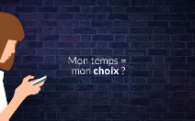Activité d'apprentissage s'inscrivant dans le mandat *Citoyenneté à l'ère du numérique* (temps d'écran)

<https://www.ecralamaison.ca/1re-et-2e-secondaire#h.153hvyrdsnn6>

* Pour ouvrir le lien, tu fais la touche contrôle et tu cliques à gauche sur la souris en même.

## Univers social

- Tu auras besoin de ton cahier : Géo à la carte

* Un surligneur
* Crayon et efface
* Assure-toi d’avoir tout ton matériel avant de commencer
* Vérifie aussi si tu as assez de pile sur ton portable pour faire ton travail.

13h00 à 14h30 : Sur Team = Correction du devoir p. 14 et 15

* + P. 16 à 25 en groupe
  + Devoir : Questionnaire sur la Gaspésie

<http://polybel.csp.qc.ca/files/2020/05/972-Géo-bonification-semaine-9-Gaspésie.docx>

# DSC – 975

## Français

Cliquer sur les liens suivants :

<http://polybel.csp.qc.ca/files/2020/05/975-Français-1-semaine-9.pdf>

<http://polybel.csp.qc.ca/files/2020/05/975-Français-2-semaine-9.pdf>

## Mathématique

Cliquer sur le lien suivant :

<http://polybel.csp.qc.ca/files/2020/05/975-math-semaine-9.pdf>

## Univers social

Cliquer sur le lien suivant :

<http://polybel.csp.qc.ca/files/2020/05/975-Uni-Bonification-semaine-9.pdf>

## Autonomie

Cliquer sur le lien suivant :

<http://polybel.csp.qc.ca/files/2020/05/975-autonomie-semaine-9.pdf>

## Anglais

Cliquer sur les liens suivants :

<http://polybel.csp.qc.ca/files/2020/05/975-ANG-Bonification-Semaine-9-1.pdf>

<http://polybel.csp.qc.ca/files/2020/05/975-ANG-Bonification-Semaine-9-2.pdf>

## Sciences



Je te suggère cette semaine de réaliser une expérience des centres de sciences de Montréal.

L’expérience se nomme : La reine des bulles

<https://www.centredessciencesdemontreal.com/jeux-experiences/sciencexpress/video/a67sh1uYnxw?experimente>

Si tu en as envie, amuse-toi à faire d’autres expériences :

<https://www.centredessciencesdemontreal.com/jeux-experiences/sciencexpress/experimente>

Sylvie

## SMT

Je te propose cette semaine le gâteau au chocolat super rapide.

Voici la conversion des quantités :

125g de chocolat noir= 1 tasse de pépites de chocolat noir

100g de beurre= ½ tasse de beurre

3 oeufs

100g de sucre= ½ tasse de sucre

50g de farine= ½ tasse de farine

2 cuillères à café de levure= 2 cuillères à thé de levure

2 cuillères à soupe de crème= 2 cuillères à table de crème

Cliquer sur le lien suivant :

<http://polybel.csp.qc.ca/files/2020/05/975-SMT-semaine-9.pdf>

Bonne cuisine!

Sylvie

## PMT

**Attention aux accidents !**

 Encercle les dangers dans les différentes scènes.

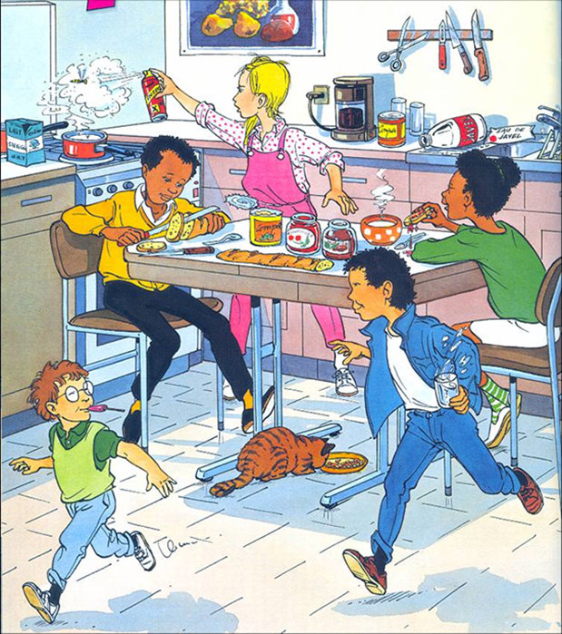

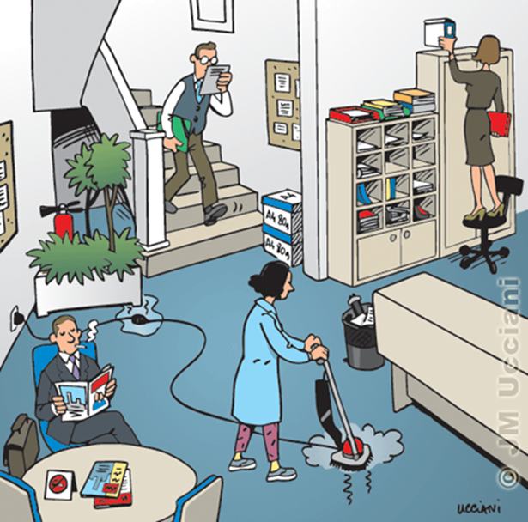

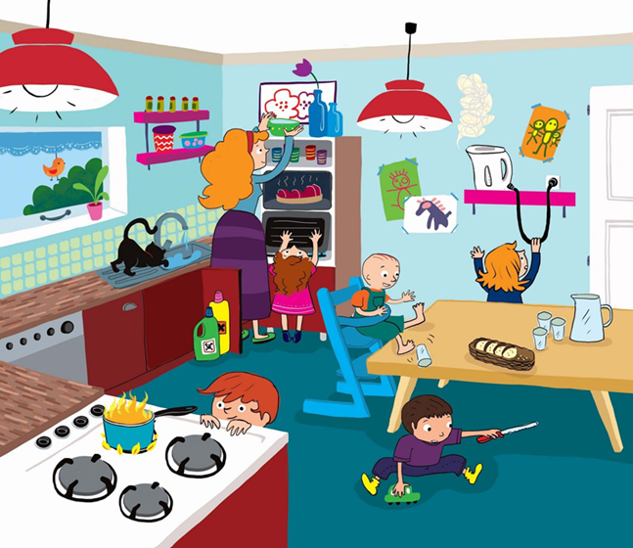

# DSC – 978

**Mathématique**

Voir pages 131 dans le cahier Sommets

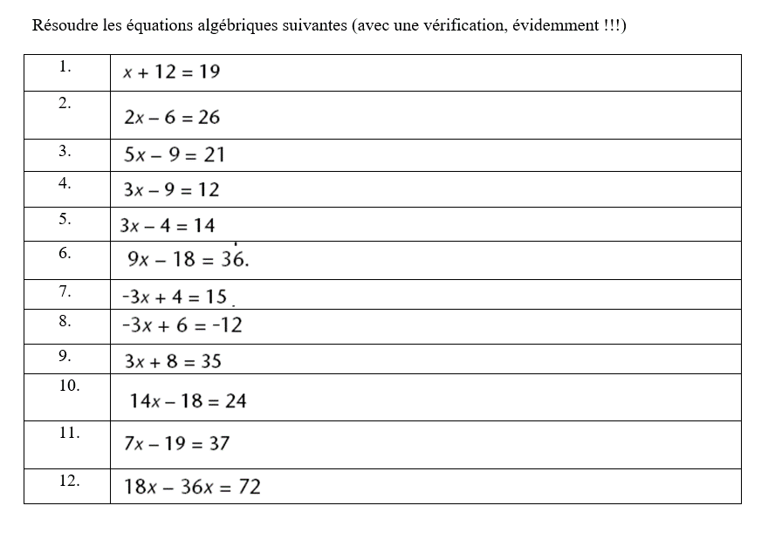

**Anglais**

Travail 1 : Find and read articles about the good side and the bad side of the Coronavirus crisis! On a sheet of paper, write in one column the good outcomes and on the other column the bad outcomes of the Coronavirus crisis.

<http://polybel.csp.qc.ca/files/2020/05/978-ANG-Bonification-semaine-9.pdf>

# **EHDAA 15 ans et +**

# 945

**Vous pouvez aussi faire les trousses proposées par le MEES de secondaire 1 et 2.**

**Elles sont sur le site Internet de l’école.**

## Anglais sec1

Cliquer sur le lien suivant :

<http://polybel.csp.qc.ca/files/2020/06/945-anglais-sec-1-semaine-9.docx>

## Anglais sec2

Cliquer sur le lien suivant :

<http://polybel.csp.qc.ca/files/2020/06/945-anglais-sec-2-semaine-9.doc>

**MATH sec1**

J’aimerais que tu t’assures que les pages 55 à 84 de ton cahier Sommet soient faites avant le cours de vendredi. Il te sera plus facile de comprendre ce qui sera revu. Après le cours, je te demanderai de compléter les activités interactives 2.02 à 2.08. Les activités 2.17 et 2.18 sont facultatives. Il faudra passer par l’accueil de [Chenelière Éducation](https://mabibliotheque.cheneliere.ca/) et t’identifier. À vendredi !

## MATH sec2

J’aimerais que tu t’assures que les pages 55 à 84 de ton cahier Sommet soient faites avant le cours de vendredi. Il te sera plus facile de comprendre ce qui sera revu. Après le cours, je te demanderai de compléter les activités interactives 02.05 à 02.07. Les activités 02.08 à 02.10 sont facultatives. Il serait bien que tu fasses l’activité 03.01 avant le cours du 12 juin. Ce sera un bon rappel avant de revoir l’algèbre. Pour accéder aux activités, il faudra passer par l’accueil de [Chenelière Éducation](https://mabibliotheque.cheneliere.ca/) et t’identifier. À vendredi !

# **Formation adaptée**

# FA – 921

**Vous pouvez aussi faire la trousse proposée par le MEES de secondaire 1.**

**Elle est sur le site Internet de l’école.**

## Français

Cliquer sur le lien suivant :

<http://polybel.csp.qc.ca/files/2020/06/921-922_Français_Semaine-9.pdf>

## Sciences

Merci à tous ceux qui m’ont envoyé une image de leurs résultats de l’exercice précédent. C’est très apprécié. Après le cours de mercredi, vous pourrez compléter celui-ci:  
[La lithosphère et le relief](http://exercices.alloprof.qc.ca/nqw/web/science-et-technologie/es1329/)

## Mathématique

**RÉSOLUTION DE PROBLÈME**

**Pour fêter son 11e anniversaire, Lucas va voir le film Avatar en 3D. Il est accompagné de son père, de sa mère, de ses frères jumeaux de 5 ans et de sa sœur de 14 ans.**

**Voici les prix affichés à l’entrée du cinéma.**

|  |  |
| --- | --- |
| **Billets de cinéma**  0 à 5 ans  6 à 12 ans  13 ans et plus  **Collations**  Pour enfant (maïs soufflé, bonbons, boisson)  Pour adulte (maïs soufflé, chocolat, boisson)  **Autocollant du film**  **Livre-souvenir** | **Prix à l’unité**  4,25$  10,75$  15,25$  5,45$  7,30$  0,65$  8,99$ |

**Aujourd’hui, on donne un rabais de 5$ pour une famille avec 4 enfants et plus.**

**Lucas et ses frères prennent chacun une collation pour enfant, tandis que leurs parents et leur sœur commandent chacun une collation pour adulte. De plus, les parents de Lucas achètent 10 autocollants et un livre-souvenir en cadeau.**

**Quel est le coût total de la sortie au cinéma?**

**CE QUE JE CHERCHE**

**CE QUE JE SAIS**

**CE QUE JE FAIS**

**RÉPONSE : _________________________________________________________**

## Anglais

**Let me introduce myself**

**School subjects**

English

science

maths

art

PE

physics

chemistry

music

social studies

history

geography

computer science

* Hi, my name’s ..................

**Months**

January

February

March

April

May

June

July

August

September

October

November

December

* I’m from .................. (country)
* I live in .................. (city)
* I’m ... years old.
* My birthday is on ..................
* I’m a student at .......................
* My favourite subject is .......................
* My favourite sport is .......................
* There are ... people in my family.

**Hobbies – Free time activities**

* reading, painting, drawing
* playing computer games
* surfing the Internet
* collecting stamps/coins/…
* going to the cinema
* playing with friends
* playing with my dog
* going to the park/beach/…
* listening to music
* shopping, singing, dancing
* travelling, camping, hiking
* They are ...............................................
* My father is a ............... and my mother a ..................
* I would like to be a .................. because ..................
* My hobby is .......................
* In my free time, I also like ..............................
* I don’t like ..............................
* My favourite food is .......................
* My favourite drink is .......................
* My favourite day of the week is ............ because .....................
* My favourite month is ................. because ......................
* My favourite singer (or band) is .................
* I like ................. (movies).
* My favourite place is .................. . I like it because .................

**Movies**

action movie

comedy

romantic comedy

horror movie

sci-fi movie

war movie

thriller

animated cartoons

* I (don’t) like travelling. I have been to ..................
* 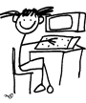The most beautiful place in my country is ..................
* I study English because .................................

**Because…**

* … I like it a lot.
* … I think it’s important.
* … there are many things to see and do.
* … I have to.
* … I can relax there.
* … it’s relaxing/popular/nice/…
* … it’s the last day of the week.
* … I’m good at English/maths/…

**Jobs**

teacher policeman doctor

nurse builder architect

civil servant engineer social worker

secretary businessman shop assistant

manager fire fighter shopkeeper

cleaner postman waiter/waitress

# FA – 922

**Vous pouvez aussi faire les trousses proposées par le MEES de secondaire 1 et 2.**

**Elles sont sur le site Internet de l’école.**

## Français

Cliquer sur le lien suivant :

<http://polybel.csp.qc.ca/files/2020/06/921-922_Français_Semaine-9.pdf>

## Sciences

Voici le corrigé du devoir du cours du 27 mai 2020:

<http://polybel.csp.qc.ca/files/2020/05/Groupe-922_Sciences_Semaine-9_corrigé.pdf>

D’ici votre cours de mercredi, vous pouvez corriger votre devoir (pages 112 et 113). Nous poursuivrons ensemble les pages suivantes dans le cahier et passeront ensuite à la masse. Les pages 121 à 123 seront à faire en devoir après le cours.

## Mathématique

**L’ANNIVERSAIRE DE MAXIME**

**Pour fêter son 12e anniversaire, Maxime va voir le film *Les animaux fantastiques* en 3D. Il est accompagné de son père, de sa mère, de ses soeurs jumelles de 7 ans et de sa sœur, Marianne, de 14 ans. Sa mère et ses sœurs jumelles iront voir Marie Poppins. Son père et sa sœur Marianne accompagnent Maxime.**

**Voici les prix affichés à l’entrée du cinéma.**

|  |  |
| --- | --- |
| **Billets de cinéma**  0 à 5 ans  6 à 12 ans  13 ans et plus  **Collations**  Pour enfant (maïs soufflé, bonbons, boisson)  Pour adulte (maïs soufflé, chocolat, boisson)  **Autocollant du film**  **Livre-souvenir** | **Prix à l’unité**  **Régulier 3D**  5 $ 10$  11$ 15$  16$ 20$  6$  8$  1$  7$ |

**Aujourd’hui, le prix des billets de cinéma est réduit de 35$ pour une famille de 4 enfants et plus.**

**Maxime et ses sœur jumelles prennent chacun une collation pour enfant, tandis que leurs parents et Marianne commandent chacun une collation pour adulte. De plus, les parents de Maxime achètent 10 autocollants et 3 livre-souvenir en cadeau.**

**Quel est le coût total de la sortie au cinéma?**

**CE QUE JE FAIS**

**CE QUE JE SAIS**

**CE QUE JE FAIS**

**Réponse :___________________________________________**

**___________________________________________________**

**___________________________________________________**

## Anglais

**The Present Simple – verb-to-be & has/have**

**Exercise 1**



*Circle the correct answer.*

1. There (is / has) an orange on the table.
2. I (am / have) two younger sisters.
3. My favorite subject (is / has) English.
4. Tammy (is / has) a secondary 1 pupil.
5. My parents (are / have) office workers.
6. Mrs Chan (is / has) a son.
7. Our school (is / has) in Kowloon Tong.
8. Meredith (is / has) lots of toys.
9. Sharks (are / have) sharp teeth.
10. There (are / have) more than 100 people in the school hall.
11. You (are / have) my best friend.
12. Jill and Jim (are / have) siblings.
13. Hong Kong (is / has) an interesting city.
14. The restaurant (is / has) crowded with people at night.
15. There (is / has) some juice in the fridge.
16. Our dog (is / has) white fur.
17. The baby (is / has) crying loudly.

**Exercise 2**

*Fill in the blanks with “is”, “am”, “are”, “has” or “have”.*

1. My house __________ smaller than yours. It __________ only one bedroom.
2. Miss Chan __________ nice and friendly. She always __________ a smile on her face.
3. There __________ three supermarkets in our neighborhood. The biggest one __________ called ABC Market.
4. My brother __________ upset because he __________ to see a dentist today.
5. My sister __________ lots of Barbie dolls. Her favorite one __________ an American girl called Lucy.
6. Since there __________ lots of snacks at home, we __________ never hungry!
7. There __________ more than 1000 students in that international school. Its students __________ from different countries.



**Exercise 4**



**Paragraph A**

My little brother, Jason, (1)__________ lots of toys. His favorite toy (2)__________ a toy train. It was a gift from our grandpa. Grandpa (3)__________ kind and humorous. He always gives us presents and tells us funny jokes. Although he (4)__________ 70 years old, he (5)__________ a healthy body. He likes playing sports with us!

**Paragraph B**

I (1)__________ a dog. Its name (2)__________ Fluffy. It (3)__________ big eyes and short legs. It (4)__________ adorable. When I (5)__________ time, I take it out for a walk. Sometimes we visit the park. Fluffy loves running around in the park. It (6)__________ his favorite place. However, Fluffy (7)__________ naughty sometimes and it makes mom quite angry!



**Paragraph C**

Our school (1)__________ on Hong Kong Island. It (2)__________ very big. It (3)__________ a spacious playground and more than 30 classrooms. There (4)__________ more than 1200 students in our school. We love our school and we (5)__________ like a big family.

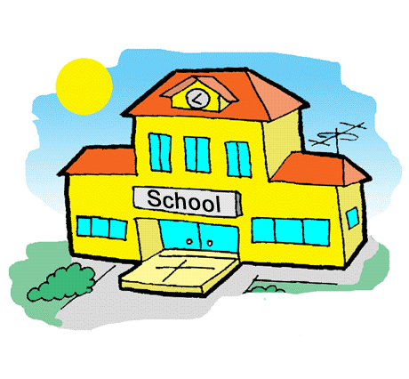

**Exercise 5**



*Underline the wrong word and make corrections to it. Write the correct word on the right-hand column.*

|  |  |
| --- | --- |
| 1. You is a smart student. |  |
| 1. The ladies is gossiping about their neighbor. |  |
| 1. My dad have lots of ties. |  |
| 1. There have five apples in the basket. |  |
| 1. The bride has wearing a purple nightgown. |  |
| 1. My cousin have two hamsters. |  |
| 1. This exercise are too easy. |  |
| 1. He have a few bad habits. |  |
| 1. There is lots of English books in the library. |  |
| 1. This dress has more expensive than that dress. |  |

END OF EXERCISE

# **Parcours à l’emploi**

# FMS – 935

**Vous pouvez aussi faire la trousse proposée par le MEES de secondaire 2.**

**Elle est sur le site Internet de l’école.**

## Français

Cliquer sur le lien suivant :

<http://polybel.csp.qc.ca/files/2020/05/935-Français-semaine-91.pdf>

# FPT 1 – 925

## Français

Homophones, cliquer sur le lien suivant :

<http://polybel.csp.qc.ca/files/2020/05/semaine-9-925-931-français.pdf>

**Trouver 10 erreurs ou bizarreries dans le texte.**

**Les matins de la famille Omalie**

Chaque matin, Anne Omalie se réveille à neuf heures pour commencer son travail à sept heures et demie. D’abord, elle prend sa douche dans la cuisine, puis elle prépare le petit- déjeuner dans la salle de bain.

Quand tout est prêt, elle va réveiller ses trois enfants : deux garçons et deux filles. En- suite, tout le monde se met à table. Madame Omalie trempe des tartines beurrées dans son café, les deux garçons mangent des céréales avec du lait et les deux filles boivent de la vinaigrette. Monsieur Omalie dort encore car son travail commence plus tôt.

Quand ils ont fini de manger, les enfants s’habillent. Ensuite, ils se brossent les dents et prennent leurs valises pour partir à l’école. Quand tout le monde est prêt, Madame Omalie et les enfants prennent l’ascenseur et descendent jusqu’au 512ème étage pour sortir dans la rue. Ils attendent l’hélicoptère devant leur immeuble. À huit heures et demie, Madame Omalie laisse son fils et ses filles à l’école puis elle s’en va au travail.

À neuf heures trente, dans l’appartement, Monsieur Omalie se réveille en bâillant. Son travail commence à dix heures et demie mais se termine tard le soir. Il se dépêche de prendre son petit-déjeuner sur la table encombrée puis il doit débarrasser, faire la vaisselle, passer l’aspirateur, faire des courses et aller à l’église pour prier.

Et tous les matins, ça recommence !...

Solutions pour "Les matins de la famille Omalie"

*Solutions*

"à neuf heures pour commencer son travail à sept heures et demie" C’est le contraire.

"sa douche dans la cuisine (...) le petit-déjeuner dans la salle de bain" C’est le contraire.

"ses trois enfants : deux garçons et deux filles" Ce n’est pas trois enfants mais quatre.

"boivent de la vinaigrette"

Impossible : proposer une autre boisson.

"dort encore (...) plus tôt" Plus tard et non plus tôt.

"leurs valises pour partir à l’école"

Ils prennent leurs cartables et non leurs valises.

"512ème étage pour sortir dans la rue"

Ils appuient sur RDC ou 0 pour sortir dans la rue.

"ils attendent l’hélicoptère"

C’est le bus (ou un taxi, à la rigueur) et non l’hélicoptère.

"son fils et ses filles"

Il s’agit de ses fils (elle en a deux) et non de son fils.

"passer l’aspirateur, faire des courses et aller à l’église pour prier" En une heure de temps (calculer), cela fait trop d’activités.

## Anglais

**Word Order 2**

**Rewrite the words below to form a sentence:**

**1.** cup, tea, drank, Mary, a, of. ____________________________________________________________

**2.** needed, Jack, Noah, and, new, clothes. ____________________________________________________________

**3.** winter, did, snow, it, last, ? ____________________________________________________________

**4.** mail, couldn’t, they, check, their. ____________________________________________________________

**5.** for, Kaucer, I, didn’t, wait. ____________________________________________________________

**6.** Ali’s, met, we, front, in, of, house. ____________________________________________________________

**7.** Patrick, policeman, a, saw, the, near, school. ____________________________________________________________

**8.** lunch, with, have, I, didn’t, family, my. ____________________________________________________________

**9.** were, tasty, Fatima’s, cakes. ____________________________________________________________

**10.** plants, didn’t, you, water, the,? ____________________________________________________________

**11.** very, got, early, up, friends, my. ____________________________________________________________

**12.** leave, France, didn’t, they, year, last. ____________________________________________________________

**The Driving Test**

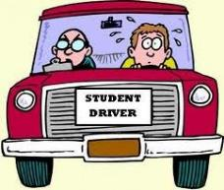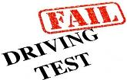It was a bright Monday morning and was I was going to have a driving test for the sixth time. The examiner Mr White had asked me to drive in heavy traffic around rush hour and felt I did a very good job of it. Mr White then instructed me to drive out of town, as I was feeling very confident; I thought to myself I can do this. Sure that I had passed, I began to enjoy my test, as I was not nervous anymore. The examiner was satisfied with my driving and with a smile and said, 'Just one more thing, Mr Lee let us suppose that a young child unexpectedly crosses the road in front of you. When I tap on the window, I want you to stop the car instantly.' I continued driving the car and after a few minutes later, the Mr White tapped loudly. Though the sound was very clear, I do not know why it took me a long time to respond. I suddenly hit the brake pedal so hard we were both thrown forward. The examiner looked at me sadly. 'Mr Lee,' he said, in an unhappy voice, 'you have just killed that child!'

**Answer the following sentences in full sentences:**

**1.** How did Mr Lee drive in heavy traffic during his sixth driving test?

____________________________________________________________________

**2.** Was Mr Lee feel confident?

____________________________________________________________________

**3.** What did the examiner tell Mr Lee to suppose?

____________________________________________________________________

**4.** What would Mr Lee have to do when the examiner tapped on the window?

___________________________________________________________________

**5.** Did he tap loudly or not? Did Mr Lee react quickly enough or not?

___________________________________________________________________

**PMT / Autonomie**

****TRUCS ET ASTUCES POUR ÉCONOMISER**

***1. Parmi les phrases suivantes, surligne celles qui t’aident à faire des économies, avant une visite à l’épicerie :***

a) Consulter les circulaires (meilleurs rabais sur la première et dernière page)

b) Toujours avoir en main ta carte de crédit;

c) Planifier ses repas et faire une liste d’épicerie en fonction des spéciaux de la semaine et de ce qu’il reste dans ton frigo et dans tes armoires.

d) Faire plusieurs petites épiceries en fonction de tes goûts soudains (Ex : acheter chips, chocolat, etc. parce que j’ai le goût et je peux me le permettre)

e) Prévoir un très gros montant à dépenser pour faire ton épicerie.

f) Télécharger des applications qui te permettent d’obtenir des remises d’argent.

g) Manger avant d’aller faire ton épicerie.

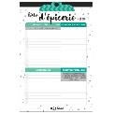***2.*** ***Parmi les phrases suivantes, surligne celles qui t’aident à faire des économies pendant que tu fais ton épicerie :***

a) Évite de retourner à l’épicerie entre les commandes.

b) N’achète jamais des produits en vrac;

c) Privilégie des produits régionaux (faits au Québec, par exemple) et les produits saisonniers. (Ex : pommes à l’automne).

d) Comparer les prix entre les marques (utilise les portions pour le calcul).

e) Profite des rabais du genre : 3 pour 5,00$. Ça vaut la peine!

f) Utiliser les bons de réduction.

g) Vérifie ta facture pour t’assurer qu’il n’y ait pas d’erreur.

3. Nomme-moi un truc que tu peux faire dans ta routine lorsque tu reviens à la maison, après avoir fait une épicerie :

_____________________________________________________________

_____________________________________________________________

4. Complète les énoncés suivants. Sers-toi de la banque de mots :

|  |  |  |  |
| --- | --- | --- | --- |
| **économique** | **touskis** | **faite** | **fromage** |
| **lendemain** | **soupe** | **collations** | **alimentation** |
| **pâtes** | **poignée** | **argent** | **oignons** |

**Quelques trucs santé et économiques**

**● S’organiser :**

Les crudités préparés d’avance peuvent servir aux lunchs, aux_____________________, en entrée et également dans les plats cuisinés ou dans la _________________________.

**● Doubler les recettes et congeler :** Économie de temps et d’ _____________________.

**● La soupe de légumes « maison » :**

Elle est ______________________de légumes (_____________________, poireaux, carottes, navet, tomates, céleri, poivrons), de féculents (patates, riz ou _____________________) et d’eau. La soupe contribue à équilibrer notre _____________________________. Ajoute une __________________________ de lentilles! Avec du pain ou du ______________________ râpé, elle devient un délicieux plat de résistance ____________________________.

● **Réutiliser les restes :**

Lorsque tu cuisines, fais des portions de plus en prévision des lunchs du ____________________________. Congèle les bouillons pour les soupes et/ou le riz. Cuisine des « ________________________ » (tout ce qu’il reste dans le frigo). Tu pourrais être surpris de ton talent de créateur de repas.

**VOICI LA POLITIQUE D’EXACTITUDE DES PRIX :**

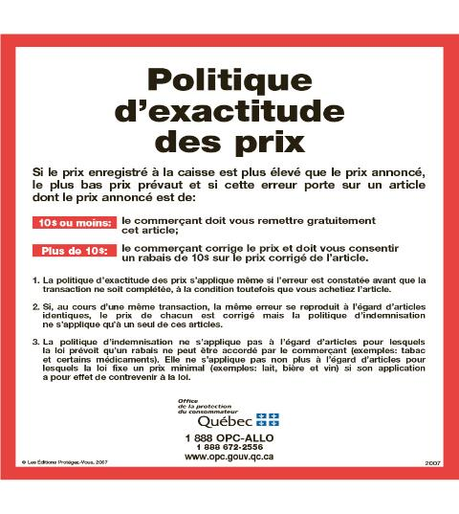

**5. Réponds aux questions suivantes :**

A) J’ai acheté 3 cannes de maïs en crème chez Super C qui étaient marqués à 3 pour 5$. En vérifiant ma facture, je me rends compte que chaque canne a coûté 1,89$ chacune (1,89 x 3 = 5,67$). C’est 0,67$ de plus que j’ai payé.

Est-ce que le commerçant doit me remettre cet article gratuitement? _________

B) Je suis à la caisse du Best Buy. Je m’apprête à payer un étui à tablette Samsung dont le prix indiqué était de 34,99$. Lorsque la caissière scanne l’article, le prix indiqué, avant la taxe, est de 49,99$. Je lui fais part du prix qui ne semble pas le bon. Elle vérifie. Effectivement, le prix n’était pas le bon sur la caisse.

Le commerçant a corrigé le prix et m’a fait payer l’article à 34,99 + taxes. A-t-il appliqué la politique d’exactitude des prix? ___________.

Si non, qu’a-t-il oublié? _____________________________________________

*Document produit par Nathalie Audet/Source : Mes choix, mes finances, programme d’éducation financière/ FPT*

## Mathématique

Cliquer sur le lien suivant :

<http://polybel.csp.qc.ca/files/2020/05/925-mathématique-semaine-9.docx>

**Géo/ histoire**

**Terminer la lecture du texte : Le prix du pétrole dégringole dans la trousse de la semaine dernière. Ensuite, répondre aux questions 1 à 9 de la section Interrogation.**

# FPT 2 – 928

## Français

**Dans cette introduction d’un texte argumentatif, sépare le sujet amené, le sujet posé et le sujet divisé.**

Le nombre d'accidents sur les routes du Québec augmente chaque année, les principales victimes étant des jeunes de 16 à 25 ans. Pour changer cette triste réalité, la Société d'assurance automobile du Québec a mis sur pied une énorme campagne publicitaire. Présentement, vous, madame Pauline Marois, cherchez à connaître l'opinion des jeunes quant à l'efficacité de cette campagne. Les nouvelles publicités sont-elles susceptibles d'influencer positivement la conduite des jeunes automobilistes? Selon moi, cette initiative est une complète réussite, principalement en raison du fait que ces publicités sont chocs et adaptées au public cible.

Source : <http://www.alloprof.qc.ca/BV/Pages/f1450.aspx#a1>

**Mathématique**

Lori-Anne travaille à l’épicerie les soirs et les fins de semaine depuis 2 mois :

Lundi : de 18h à 21h

Mercredi : 17h à 21h

Samedi : 12h à 20h

Dimanche : 9h à 14h30

Combien d’heures travaille-t-elle par semaine?

Depuis le 1er mai 2020, le salaire minimum est passé de 12,50$ de l’heure à 13h10$ de l’heure. Quel est le montant brut de sa paie par semaine (hebdomadaire)?

En 2 mois, soit du 25 mars au 25 mai, combien d’argent brut a-t-elle gagné durant cette période?

**PMT / Autonomie**

Voici le lien menant au cahier de l’élève sur les emplois d’été:

<https://www.facebook.com/fptpop/photos/pcb.271259147588305/271258174255069/?type=3&theater&ifg=1>

## Anglais

## Cliquer sur le lien suivant :

<http://polybel.csp.qc.ca/files/2020/06/928-English-semaine-9.docx>

# FPT 3 – 931

## Français

Homophones, cliquer sur le lien suivant :

<http://polybel.csp.qc.ca/files/2020/05/semaine-9-925-931-français.pdf>

**Trouver 10 erreurs ou bizarreries dans le texte.**

**Les matins de la famille Omalie**

Chaque matin, Anne Omalie se réveille à neuf heures pour commencer son travail à sept heures et demie. D’abord, elle prend sa douche dans la cuisine, puis elle prépare le petit- déjeuner dans la salle de bain.

Quand tout est prêt, elle va réveiller ses trois enfants : deux garçons et deux filles. En- suite, tout le monde se met à table. Madame Omalie trempe des tartines beurrées dans son café, les deux garçons mangent des céréales avec du lait et les deux filles boivent de la vinaigrette. Monsieur Omalie dort encore car son travail commence plus tôt.

Quand ils ont fini de manger, les enfants s’habillent. Ensuite, ils se brossent les dents et prennent leurs valises pour partir à l’école. Quand tout le monde est prêt, Madame Omalie et les enfants prennent l’ascenseur et descendent jusqu’au 512ème étage pour sortir dans la rue. Ils attendent l’hélicoptère devant leur immeuble. À huit heures et demie, Madame Omalie laisse son fils et ses filles à l’école puis elle s’en va au travail.

À neuf heures trente, dans l’appartement, Monsieur Omalie se réveille en bâillant. Son travail commence à dix heures et demie mais se termine tard le soir. Il se dépêche de prendre son petit-déjeuner sur la table encombrée puis il doit débarrasser, faire la vaisselle, passer l’aspirateur, faire des courses et aller à l’église pour prier.

Et tous les matins, ça recommence !...

Solutions pour "Les matins de la famille Omalie"

*Solutions*

"à neuf heures pour commencer son travail à sept heures et demie" C’est le contraire.

"sa douche dans la cuisine (...) le petit-déjeuner dans la salle de bain" C’est le contraire.

"ses trois enfants : deux garçons et deux filles" Ce n’est pas trois enfants mais quatre.

"boivent de la vinaigrette"

Impossible : proposer une autre boisson.

"dort encore (...) plus tôt" Plus tard et non plus tôt.

"leurs valises pour partir à l’école"

Ils prennent leurs cartables et non leurs valises.

"512ème étage pour sortir dans la rue"

Ils appuient sur RDC ou 0 pour sortir dans la rue.

"ils attendent l’hélicoptère"

C’est le bus (ou un taxi, à la rigueur) et non l’hélicoptère.

"son fils et ses filles"

Il s’agit de ses fils (elle en a deux) et non de son fils.

"passer l’aspirateur, faire des courses et aller à l’église pour prier" En une heure de temps (calculer), cela fait trop d’activités.

## Mathématique

Cliquer sur le lien suivant :

<http://polybel.csp.qc.ca/files/2020/05/931-mathématique-semaine-9.docx>

**Géo/ histoire**

**Terminer la lecture du texte : Le prix du pétrole dégringole dans la trousse de la semaine dernière. Ensuite, répondre aux questions 1 à 9 de la section Interrogation.**